Top of Form

Reto Reto 5 - Xamarin Championship

Luis Ruvalcaba Sanchez

Technical Evangelist – [lruval@microsoft.com](mailto:lruval@microsoft.com)

Gracias por tu interés en Xamarin Championship, los objetivos del reto 5 son los siguientes:

* Actividad: Utilizar SQL Lite para almacenar un caché de los registros asociados a tu correo electrónico que están disponibles en la base de datos del campeonato
* Reto: Insertar un nuevo registro de manera asíncrona en la base de datos local y sincronizar dichos cambios en la base de datos
* Reto: Mostrar los resultados obtenidos en la consulta en un TextView dentro de un ScrollView

Bottom of Form

1. [Descarga](https://github.com/lruval/XamarinChampionship) el código fuente de Xamarin Championship, el cual incluye el proyecto inicial del reto 5

<https://github.com/lruval/XamarinChampionship>

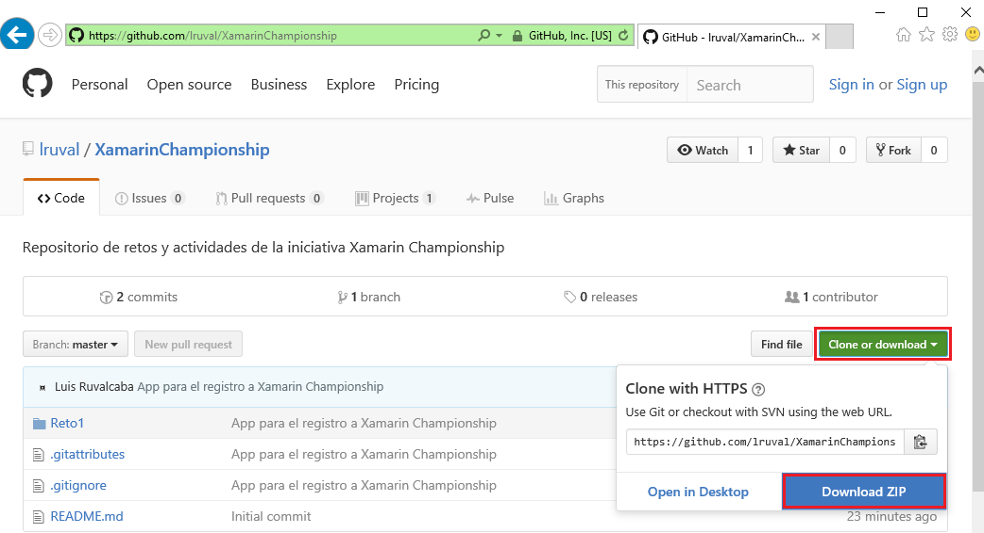

1. Extrae el archivo comprimido, navega a la carpeta “Reto5\Start” y selecciona el archivo Reto5-Start.sln

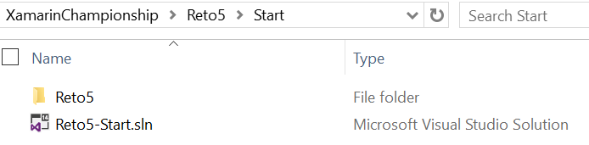

1. Abre el administrador de paquetes Nuget para el proyecto Reto 5 y busca e instala el paquete **Microsoft.Azure.Mobile.Client.SQLiteStore**

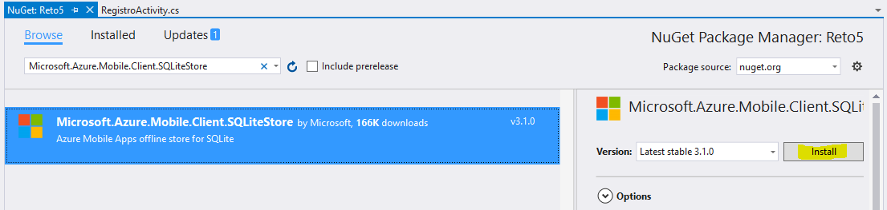

1. Compila la solución, durante el proceso de compilación se restaurarán los paquetes faltantes de Nuget que están definidos en el proyecto pero aún no están instalados. No deberías de tener ningún problema en obtener el resultado: ========== Build: 1 succeeded, 0 failed, 0 up-to-date, 0 skipped ==========
2. Abre la clase MainActivity.cs y actualiza el valor de la constnate emailParticipante para incluir tu correo electrónico

const string emailParticipante = "";

1. Actualiza el valor de la siguiente constante de acuerdo con el código de país disponible en <http://www.worldstandards.eu/other/tlds/>

const string pais = "mx";

1. Agrega el siguiente método dentro de la clase MainActivity.cs, este método nos permite inicializar la base de datos local SQL Lite

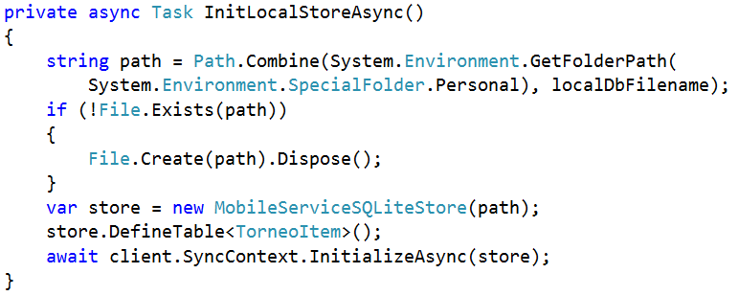

1. Agrega el siguiente método para poder realizar una sincronización de sólo lectura de los valores actuales en la base de datos del torneo

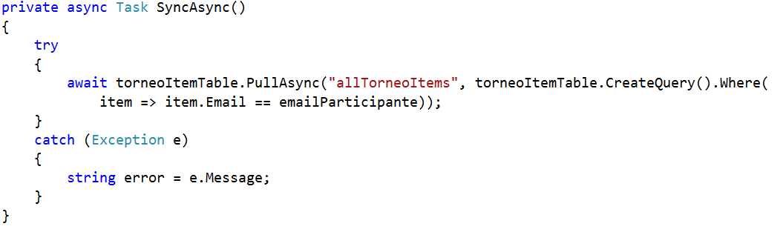

1. Agrega el siguiente método en la clase MainActivity.cs el cual permitirá desplegar en un TextView los registros de la base de datos local asociados al correo electrónico de participante

private async Task RefreshItemsFromTableAsync()

{

try

{

// Get the items that weren't marked as completed and add them in the adapter

var resultado = await torneoItemTable.ToListAsync();

string textToDisplay = FindViewById<TextView>(Resource.Id.textViewResults).Text + "\n\n";

for (int i = 0; i < resultado.Count; i++)

{

textToDisplay = textToDisplay + resultado[i].Email + " " + resultado[i].Reto + "\n";

}

FindViewById<TextView>(Resource.Id.textViewResults).Text = textToDisplay;

}

catch (Exception e)

{

string error = e.Message;

}

}

1. Agrega el siguiente método en la clase MainActivity.cs el cual nos permitirá ejecutar los métodos SyncAsync() y RefreshItemsFromTableAsync()

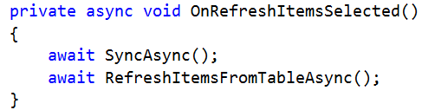

1. Modifica el método OnCreate de la clase MainActivity.cs para incluir las siguientes dos líneas de código marcadas en amarillo

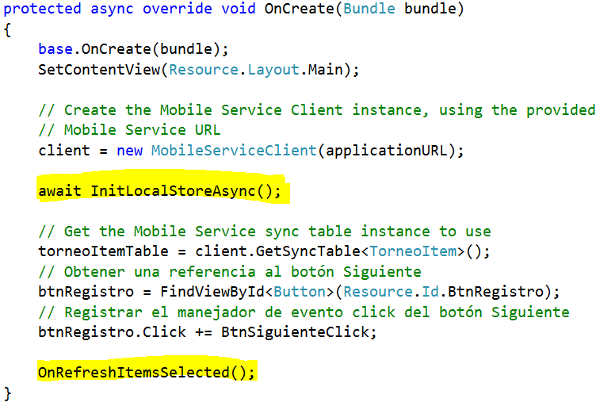

1. Ejecuta la aplicación y da clic en el botón de “Registrar”, deberías de poder visualizar todos los registros asociados a tu correo electrónico

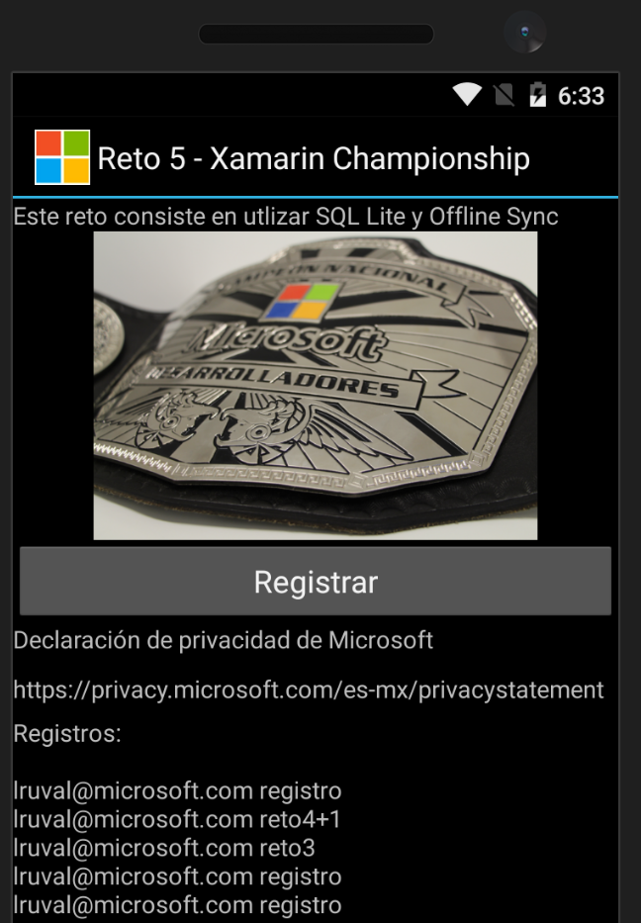

1. Al momento que presionaste el botón de “Registrar”, se insertó un registro en la base de datos local (SQL Lite) de tu dispositivo o emulador. Para completar esta actividad deberás de sincronizar los cambios realizados para que se desplieguen en la base de datos del campeonato, para conocer cómo completar esta actividad, deberás de revisar la documentación disponible en este artículo: <https://docs.microsoft.com/en-us/azure/app-service-mobile/app-service-mobile-xamarin-android-get-started-offline-data>

Es posible que tengas varios registros asociados a tu correo electrónico, por lo que tendrás que agregar un control de tipo ScrollView en el layout Main.axml para poder visualizar de una manera más fácil todos los registros que tengas en el campeonato. Si eres uno de los primeros 5 concursantes en terminar el reto 5, deberás de mostrarnos la evidencia de que agregaste el control de ScrollView para que puedas ser acreedor al obsequio de este reto.

Referencias:

<https://docs.microsoft.com/en-us/azure/app-service-mobile/app-service-mobile-xamarin-android-get-started-offline-data>

<https://docs.microsoft.com/en-us/azure/app-service-mobile/app-service-mobile-offline-data-sync>